**ПАСПОРТ**

**СТАНОК ЗИГОВОЧНЫЙ 2-Х РОЛИКОВЫЙ**

**С РУЧНЫМ ПРИВОДОМ**

**Модель RM-140**

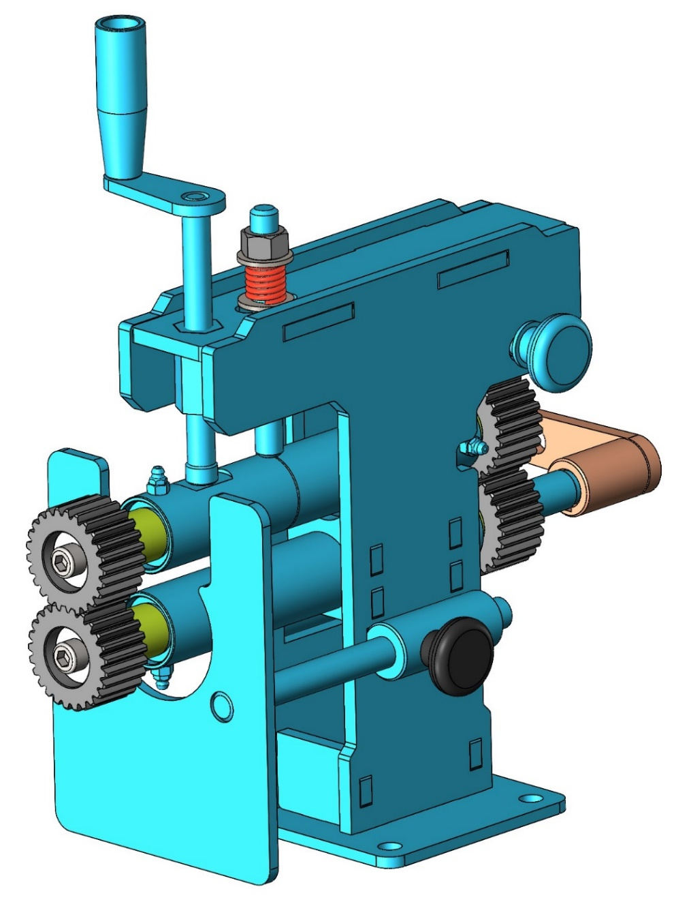

1. **Назначение изделия**

Станок зиговочный 2-х роликовый, модель **RM-140**, предназначен для выполнения работ по зигованию, гибке, гофрированию материала (**рис. 1**).

**Зигование**

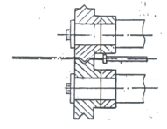

**Гофрирование**

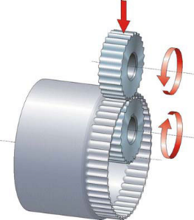

**Гибка**

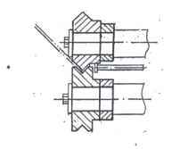

**Рис. 1**

**2. Технические характеристики**

Максимальная толщина материала, мм – 1,0;

Вылет роликов, мм – 140;

Габаритные размеры, мм: длина – 480;

ширина – 180;

высота – 400;

Масса, кг – 18.

**3. Комплект поставки**

3.1 Станок зиговочный 2-х роликовый, модель **RМ-140**, шт. – 1.

3.2. Комплектация роликами, компл. – 3 (комплект состоит из двух роликов).

3.3. Паспорт на изделие и руководство по эксплуатации, шт. – 1.

**4. Устройство и принцип работы**

4.1. Станок выполнен в настольном исполнении. Для крепления станка к столу в основании корпуса предусмотрена опорная площадка с отверстиями.

4.2. Подвижный вал имеет регулировку хода по высоте при помощи винта.

4.3. Для работы раскрытия зоны резания, предусмотрена возвратная пружина с регулировочной гайкой, изменяющей усилие пружины.

4.4. В зависимости от производимой операции на валах крепятся соответствующие ролики при помощи болтов, прижимных шайб и шпонок.

**5. Указание мер безопасности**

5.1. При обслуживании и эксплуатации станка необходимо руководствоваться прилагаемой инструкцией.

5.2. Работу производить в рукавицах во избежание травм о края листа.

5.3. Систематически следить за техническим состоянием станка.

5.4. **ЗАПРЕЩАЕТСЯ:**

* допускать рабочего к работе на станке, не ознакомив его с Правилами Технической Безопасности и данной инструкцией.
* приближение рук в зону резки при вращении валов.

**6. Подготовка к работе и порядок работы**

6.1. Станок прикрепить к столу.

6.2. Перед началом работы необходимо произвести внешний осмотр станка, убедится в наличие смазки трущихся частей станка.

6.3. Установить соответствующие рабочие ролики на необходимую операцию (зигование, гофрирование, гибка).

6.4. Необходимый зазор между рабочими роликами в горизонтальной плоскости, отрегулировать подвижным валом при помощи винта.

6.5. Заготовку, подать в рабочую зону роликов.

**7. Техническое обслуживание**

7.1. Ежедневно перед работой проверять состояние подвижных частей станка, производить смазку солидолом ГОСТ 1033-79 трущихся поверхностей деталей.

7.2. Перед началом работы проверить состояние рабочих поверхностей инструмента, крепление, настройку на производимую операцию. При износе рабочих поверхностей инструмента произвести восстановление работы путем переточки и шлифовки инструмента.

**8. Свидетельство о приемке**

Настольный станок зиговочный 2-х роликовый, модель **RМ-140** соответствует техническим условиям и признан годным к эксплуатации.

Дата выпуска: ______________________ 2025 г.

Серийный номер: _____________________________________________________________________

М.П.

**9. Гарантийные обязательства**

9.1. Предприятие – изготовитель гарантирует работоспособность изделия в течение гарантийного срока 12 месяцев со дня реализации изделия потребителю, при соблюдении правил хранения и эксплуатации.

9.2. Дефекты, выявленные в процессе эксплуатации станка, возникшие по вине предприятия-изготовителя, в течение гарантийного срока устраняются предприятием-изготовителем, где он был приобретен.

9.3. Устранение дефектов или замена станка не производится в случаях:

* отсутствие в паспорте штампа организации и даты продажи;
* повреждение станка в результате механического воздействия;
* превышения сроков и нарушения условий хранения;
* некомплектности станка по разделу 3 настоящего паспорта;
* изменение конструкции станка;
* нарушение правил эксплуатации.

***ГАРАНТИЯ НЕ РАСПРОСТРАНЯЕТСЯ НА:***

1. Дефекты, повреждения и неисправности, возникшие в процессе транспортировки, при нарушении Покупателем правил обслуживания, хранения и эксплуатации оборудования (в том числе несанкционированных модернизации повреждений, а также дефектов, возникших вследствие преднамеренного повреждения со стороны третьих лиц и воздействия иных посторонних факторов.
2. Расходные материалы и комплектующие, такие как например: *уплотнители, электрические предохранители, подшипники, метиз, ЛКП и т.д.*

Настоящая гарантия дает Покупателю право на бесплатную замену дефектных частей и выполнение ремонтных работ, если поломка произошла по вине предприятия-изготовителя.

**Транспортировка неисправного изделия осуществляется силами Покупателя.**

**Внимание: Перед пуском изделия в эксплуатацию внимательно ознакомьтесь с инструкцией. Нарушение правил эксплуатации влечет за собой прекращение**

**гарантийных обязательств перед Покупателем.**

**При возникновении неисправностей изделия в течение гарантийного срока Покупателю необходимо обратиться на предприятие-изготовителя.**